МИНОБРНАУКИ РОССИИ

Федеральное государственное бюджетное образовательное учреждение высшего образования

НИЖЕГОРОДСКИЙ ГОСУДАРСТВЕННЫЙ ТЕХНИЧЕСКИЙ
УНИВЕРСИТЕТ им. Р.Е.АЛЕКСЕЕВА

Институт радиоэлектроники и информационных технологий
Кафедра информатики и систем управления

__________________________________________________________________
(наименование темы проекта или работы)

ПОЯСНИТЕЛЬНАЯ ЗАПИСКА
к курсовой работе
(курсовому проекту, ОТЧЕТ по лабораторной работе)
по дисциплине
____________Информатика и компьютерные технологии_______________
(наименование дисциплины)

РУКОВОДИТЕЛЬ:
________________ ______Савкин А.Е.__ _
(подпись) (фамилия, и.,о.)

СТУДЕНТ:
________________ _____Ионова В.А_____
(подпись) (фамилия, и.,о.)

______________________
(шифр группы)

Работа защищена «___» ____________
С оценкой ________________________
Задание к выполнению лабораторной работы № 2
Создание веб-сайта
Задание на лабораторную работу:
Создать веб-сайт
Цель работы:
Научиться создавать веб-сайт
Ход работы:
1.Подготовка к проекту:
- Определила цель лабораторной работы: создание простого веб-сайта, используя HTML для разметки и CSS для стилизации.
- Выбрала тему сайта – Разработка игр.
- Нашла макет дизайна сайта:
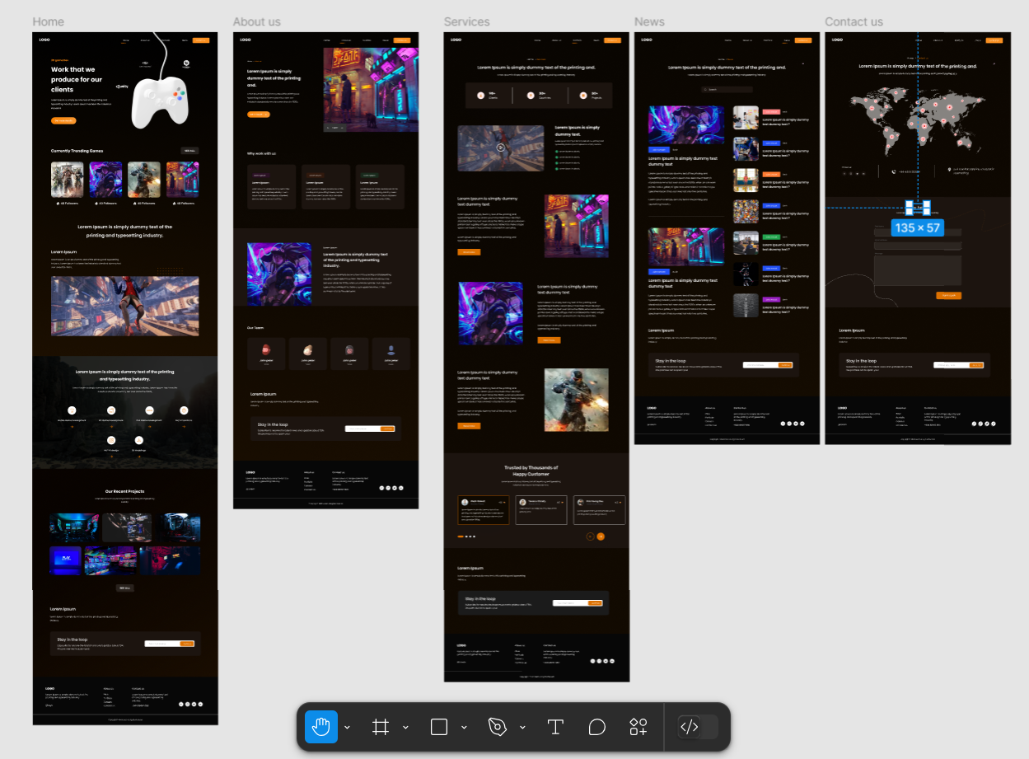
2. Создание структуры HTML:
- Открыла текстовый редактор (Visual Studio Code).
- Создала файл index.html, about.html, contacts.html
- Ввела базовую структуру HTML
- Добавила данные из макета – заголовки, абзацы, изображения – для трех вкладок сайта
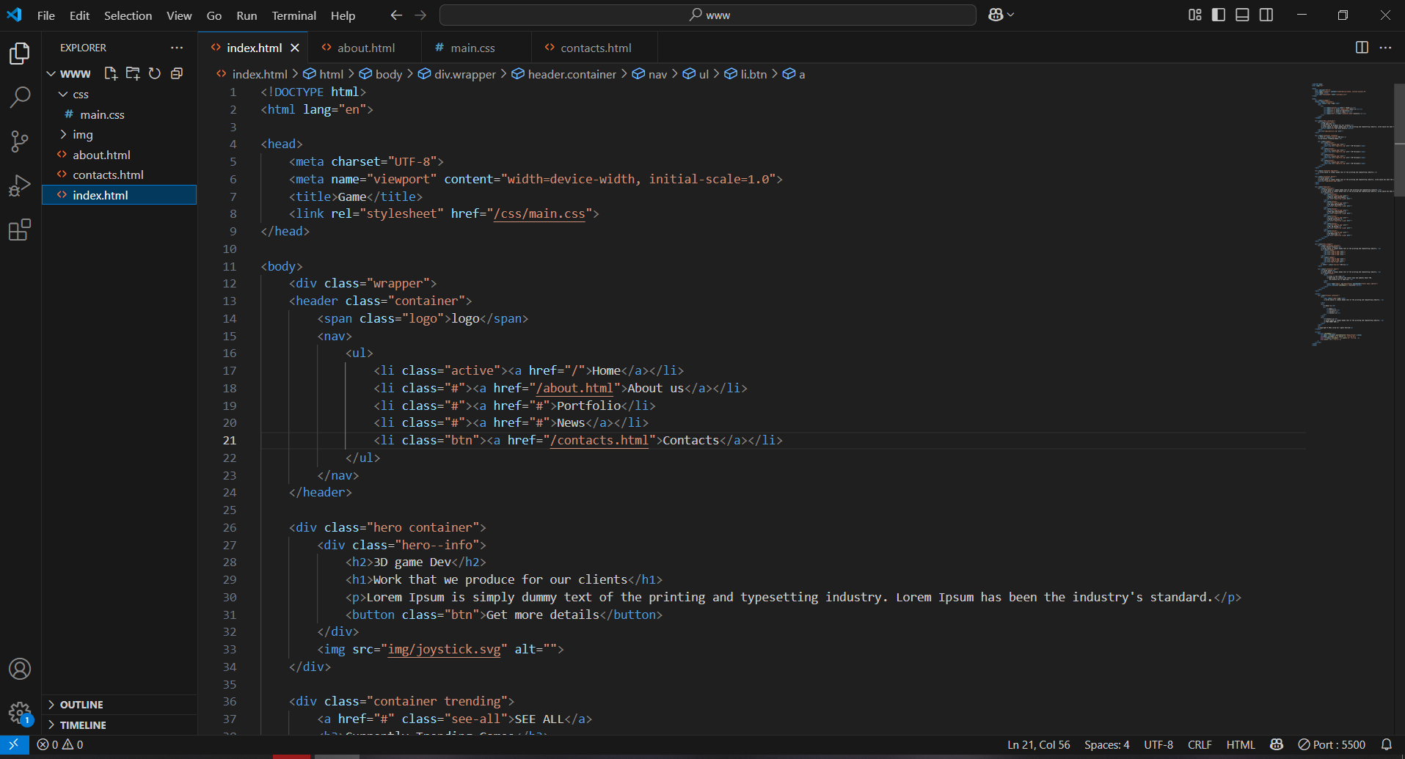 код главной страницы
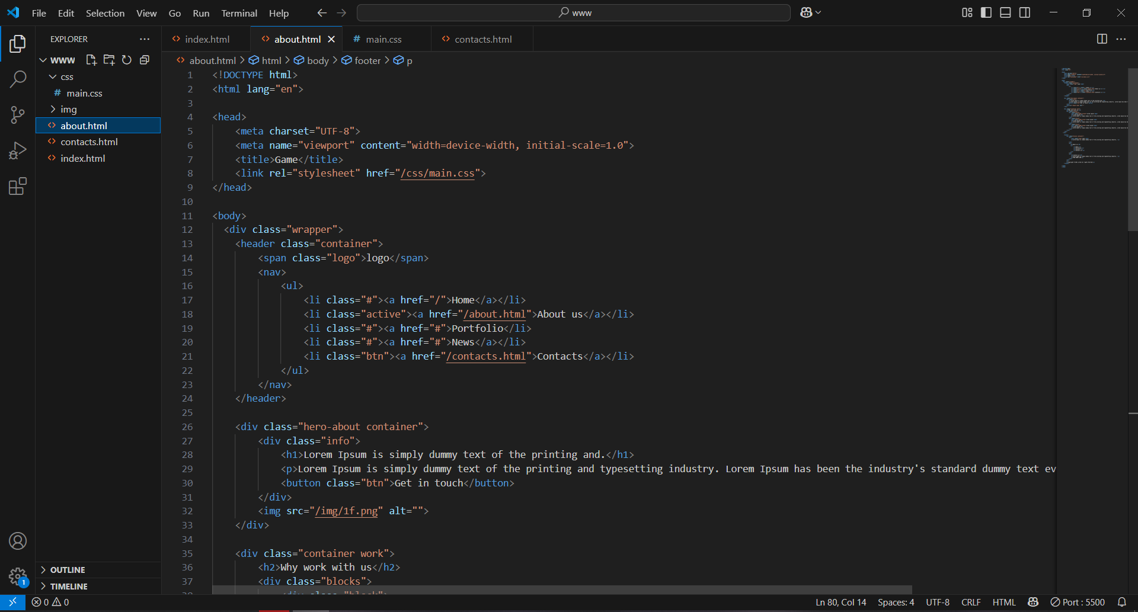 код второй страницы
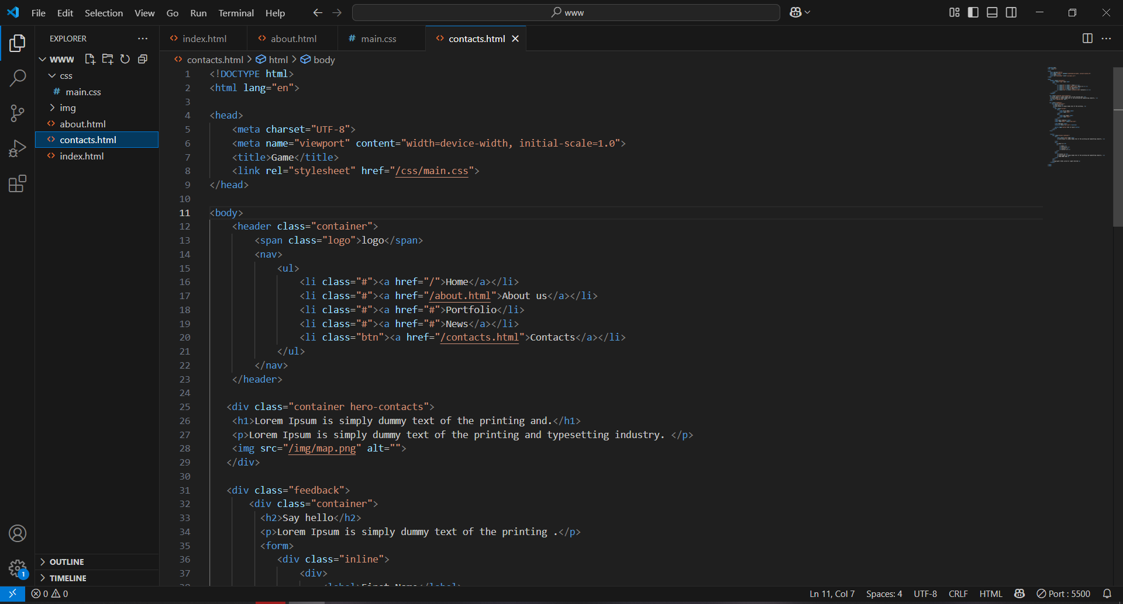 код третьей страницы

3. Создание стилей CSS:
- Создала файл main.css.
- Определила основные стили для элементов страницы, прописала их для каждой вкладки
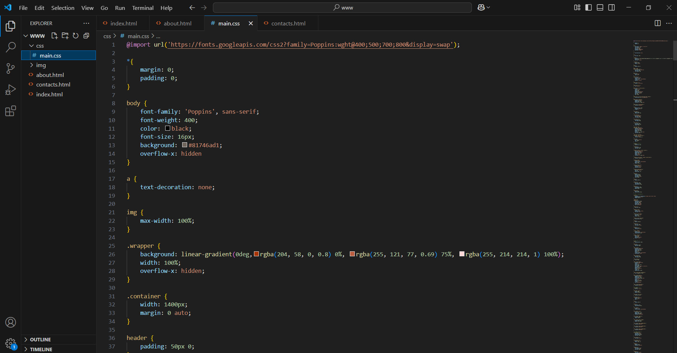 код главной страницы
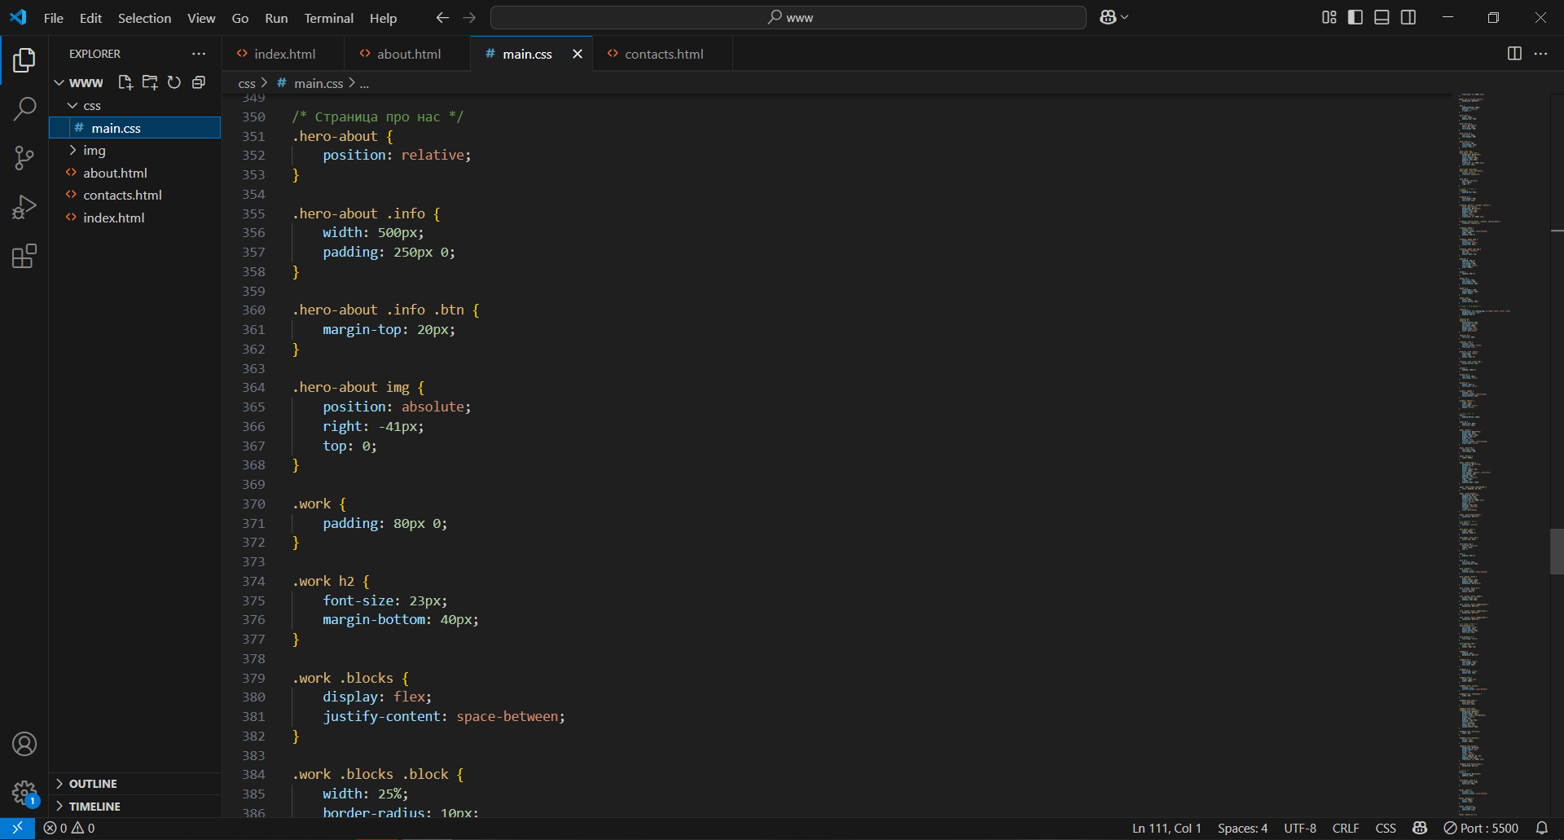 код второй траницы
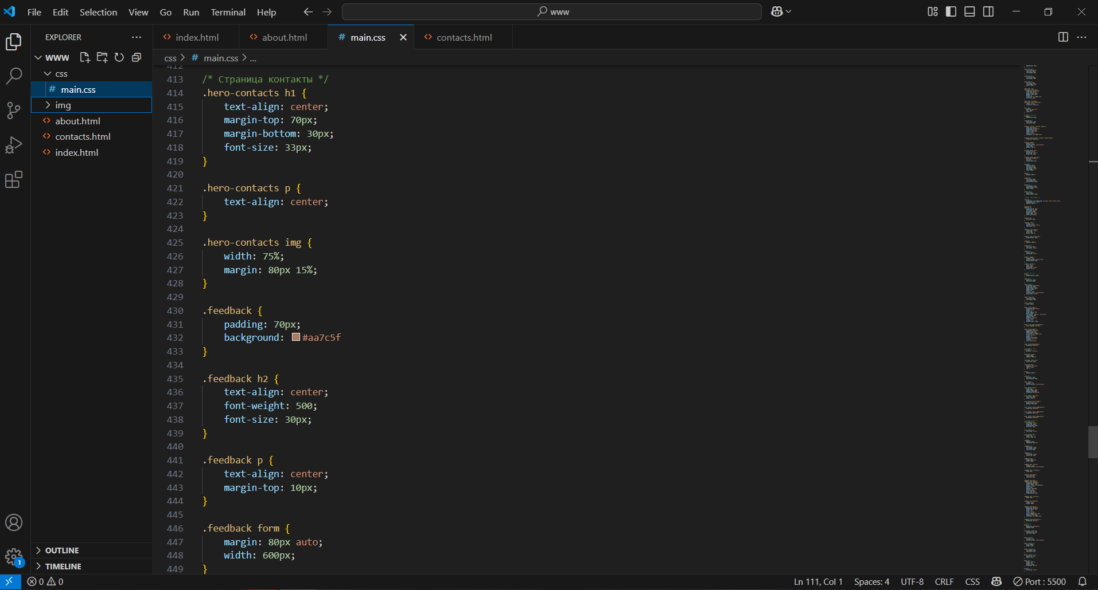 код третьей страницы

4. Тестирование:
- Открыла созданный index.html файл в браузере для проверки отображения и функциональности.
- Убедилась, что все ссылки работают и стили применены корректно.
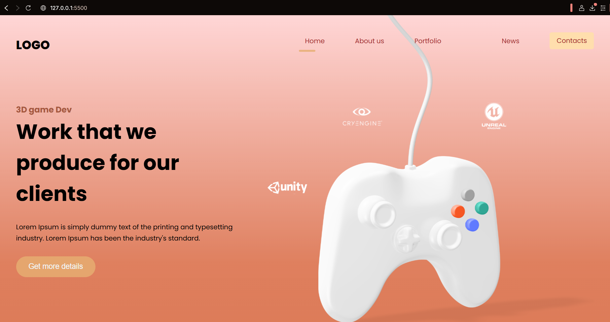
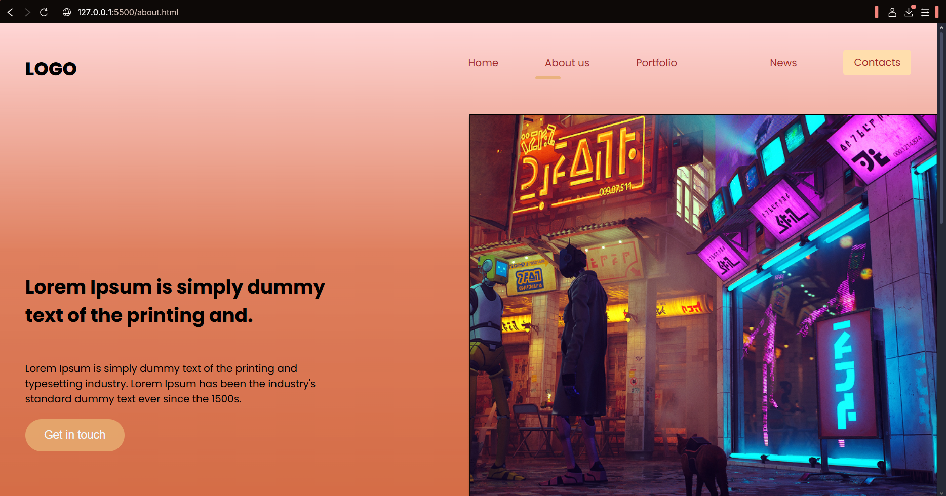
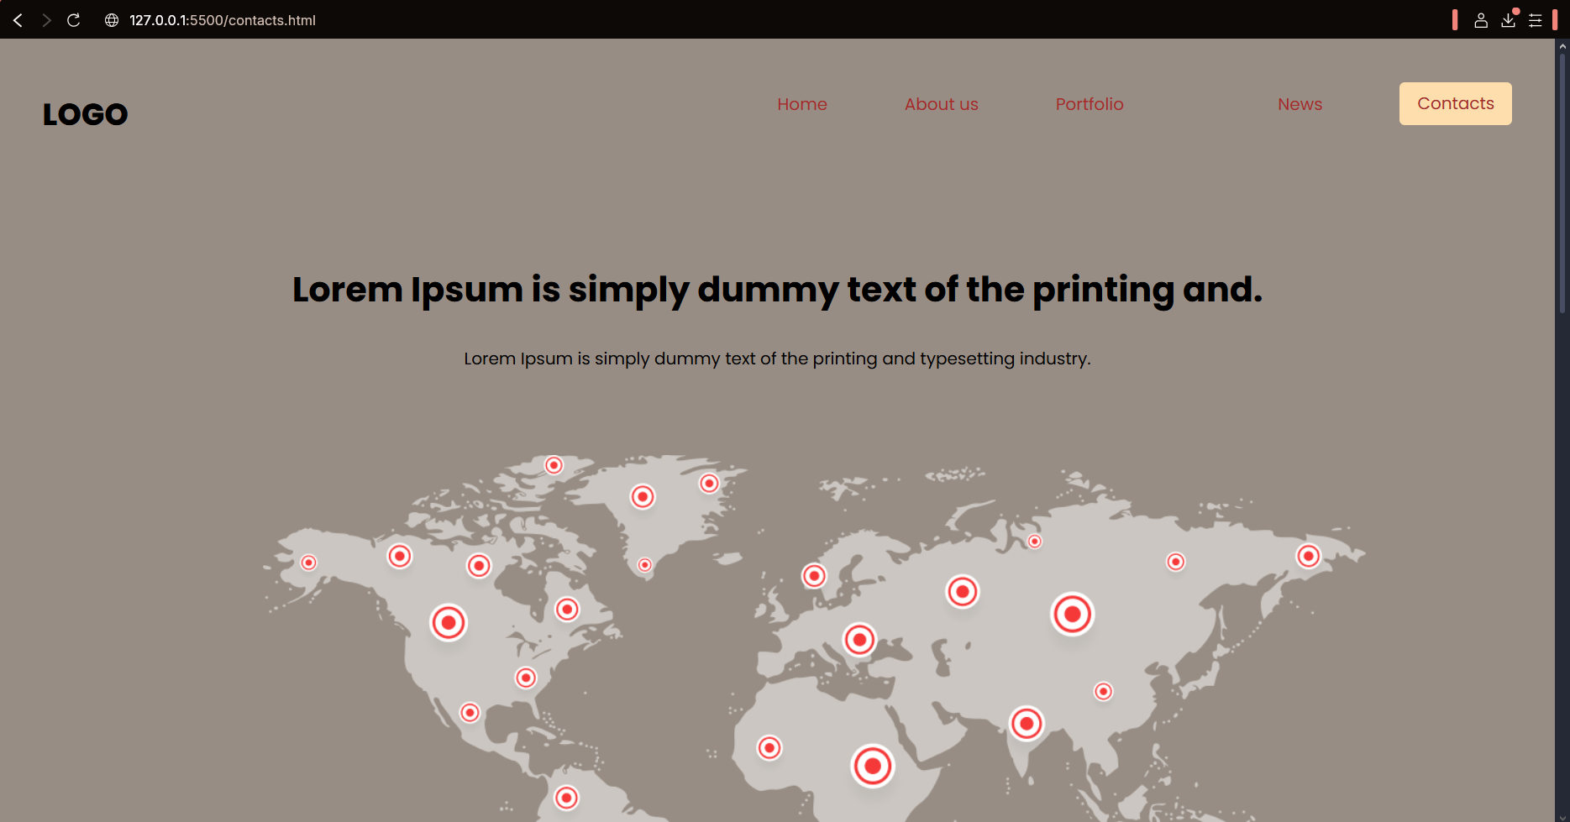
5. Внесение правок:
- При необходимости внесла изменения в HTML и CSS для улучшения дизайна и функциональности.
- Добавила код JS для главной страницы:
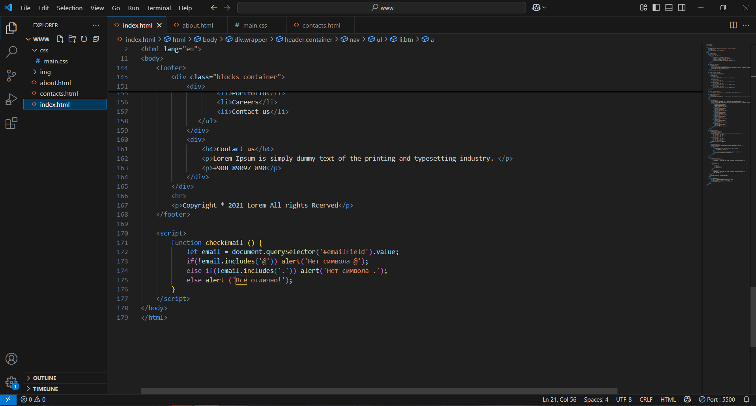
6. Проверила работоспособность JS кода на сайте
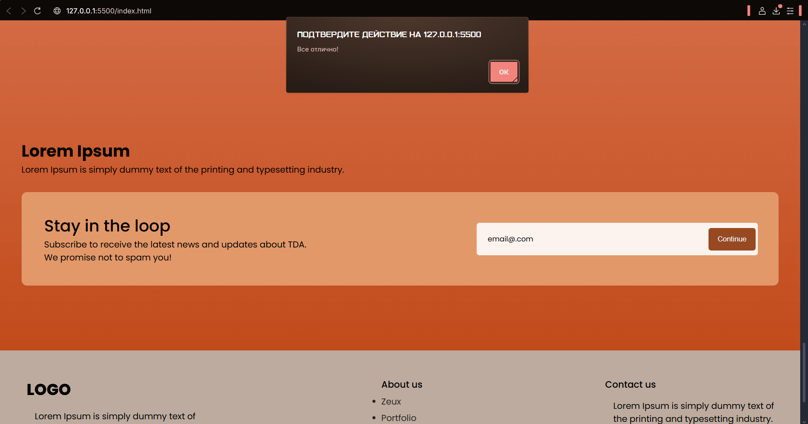
Вывод:
В ходе лабораторной работы был успешно создан простой веб-сайт с использованием HTML, CSS и JS. Освоены основные принципы разметки и стилизации веб-страниц. На практике применены навыки работы с текстовыми редакторами, а также тестирования и отладки кода.

